
MINISTÉRIO DA EDUCAÇÃO
UNIVERSIDADE FEDERAL DOS VALES DO
JEQUITINHONHA E MUCURI


PRÓ-REITORIA DE ADMINISTRAÇÃO
PROCEDIMENTO OPERACIONAL PADRÃO |  | POP |  | Nº 1.3.1
Ministério da Educação  Universidade Federal dos Vales do Jequitinhonha e Mucuri – UFVJM  Pró-Reitoria de Administração – PROAd  Diretoria de Administração  Divisão de Protocolo |  | Versão Nº |  | 1.3.1
 |  | Data de Aprovação |  | 05/09/2018
 |  | Data de Publicação
 |  | Data da última revisão
Elaborador por | Tamires Aylana de Medeiros Santos |  | Data da elaboração |  | 03/02/2017
Gestor | Cinthia Pereira Bernardino
Título | CORRESPONDÊNCIAS ENTRE CAMPUS JK E CAMPUS I

- Descrição
Há correspondências que necessitam circular entre os Campus Jk e Campus I, sendo assim, há um procedimento que deve ser seguido a fim de que este trânsito entre os locais físicos sejam realizados de modo seguro.
- Objetivos
O objetivo concentra-se em transferir as correspondências entre os Campus físicos Jk e Campus I de modo seguro.
- Público Alvo
Campus Jk e Campus I
- Pré-requisitos
O formulário de correspondências deverá ser arquivado no Campus Jk apenas por ordem cronológica decrescente.
- Responsáveis
Cinthia Pereira Bernardino – Divisão de Protocolo/Arquivo Geral.
- Atividades
Nº | Atividade/ Descrição | Responsável | Prazo de execução
01 | As correspondências são recebidas na Seção de Protocolo (Campus JK ou Campus I) e conferidas. | Campus Jk/Campus I
02 | Após conferidas (destino e quantidade) as correspondências são protocoladas no formulário de correspondências recebidas. | Campus Jk/Campus I
03 | Em seguida devem ser colocadas em malotes e trancadas com cadeado para transporte. | Campus Jk/Campus I
04 | As correspondências são conferidas (correspondência com anotações do formulário de correspondências recebidas) e entregues aos destinatários ou encaminhadas para postagem nos correios. | Campus Jk/Campus I
05 | O formulário de correspondências recebidas é arquivado, na Seção de Protocolo do Campus JK, por ordem cronológica decrescente. | Campus Jk

- Lista de contatos para realização da ação
 | voip | celular | e-mail
  Nome
Cinthia Pereira Bernardino | 8059 | (38)98814-4482 | protocolo@ufvjm.edu.br

- Definições / Legenda
Malote – mala, maleta.

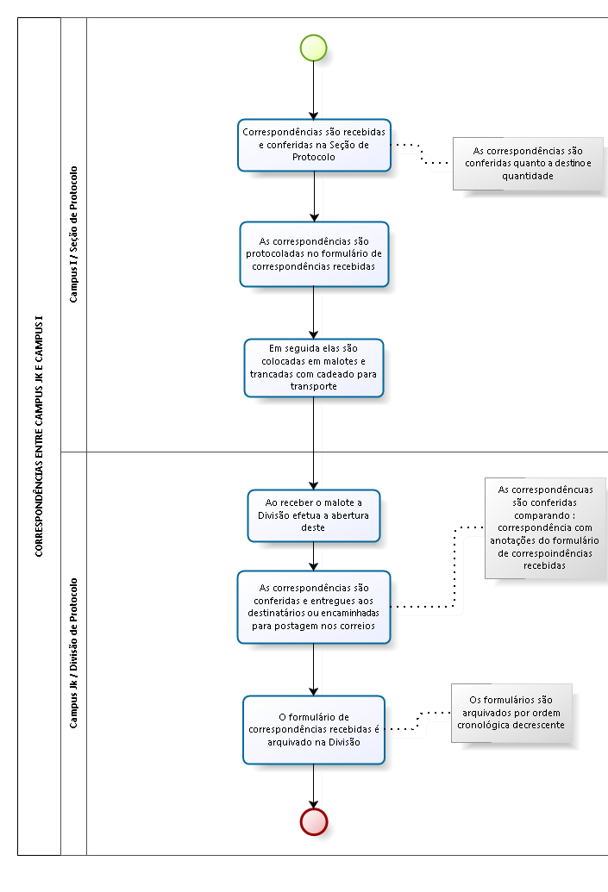
- Fluxograma do processo

